Distanční výuka návod, jak fungovat na mobilu a tabletu.

- Zařízení android: stáhnout aplikace google učebna a meet v obchodu play (je potřeba použít obchod play v pracovním profilu má u sebe zámeček).
Po stažení a nainstalování uvidíte:
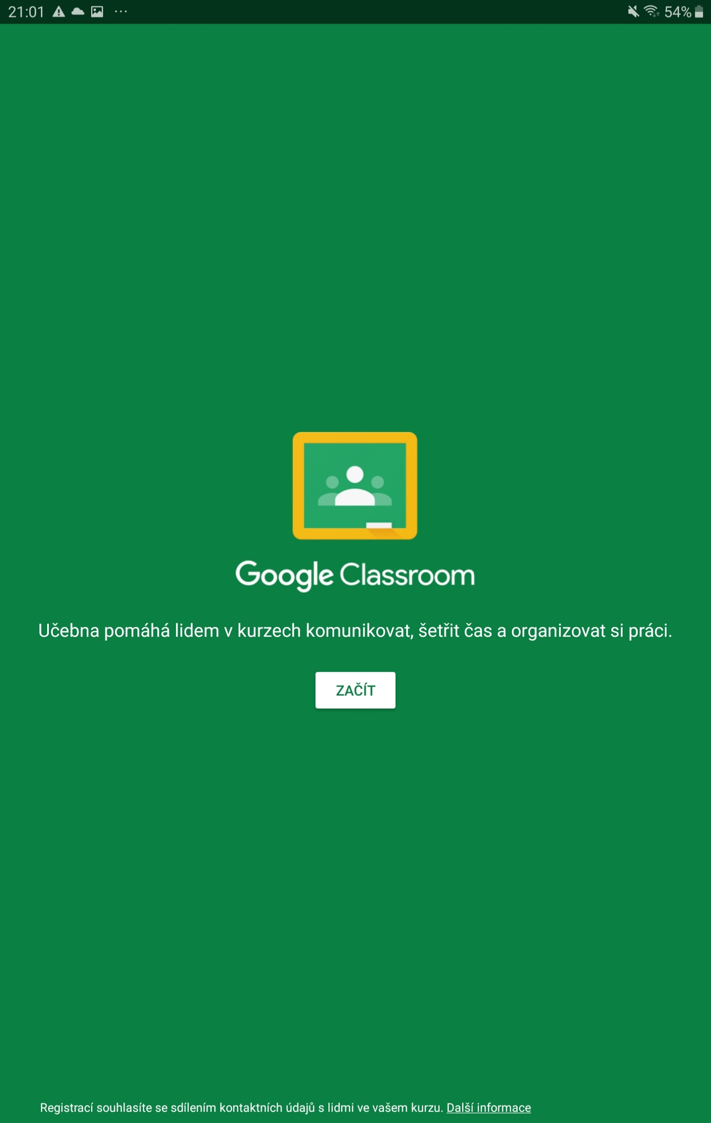
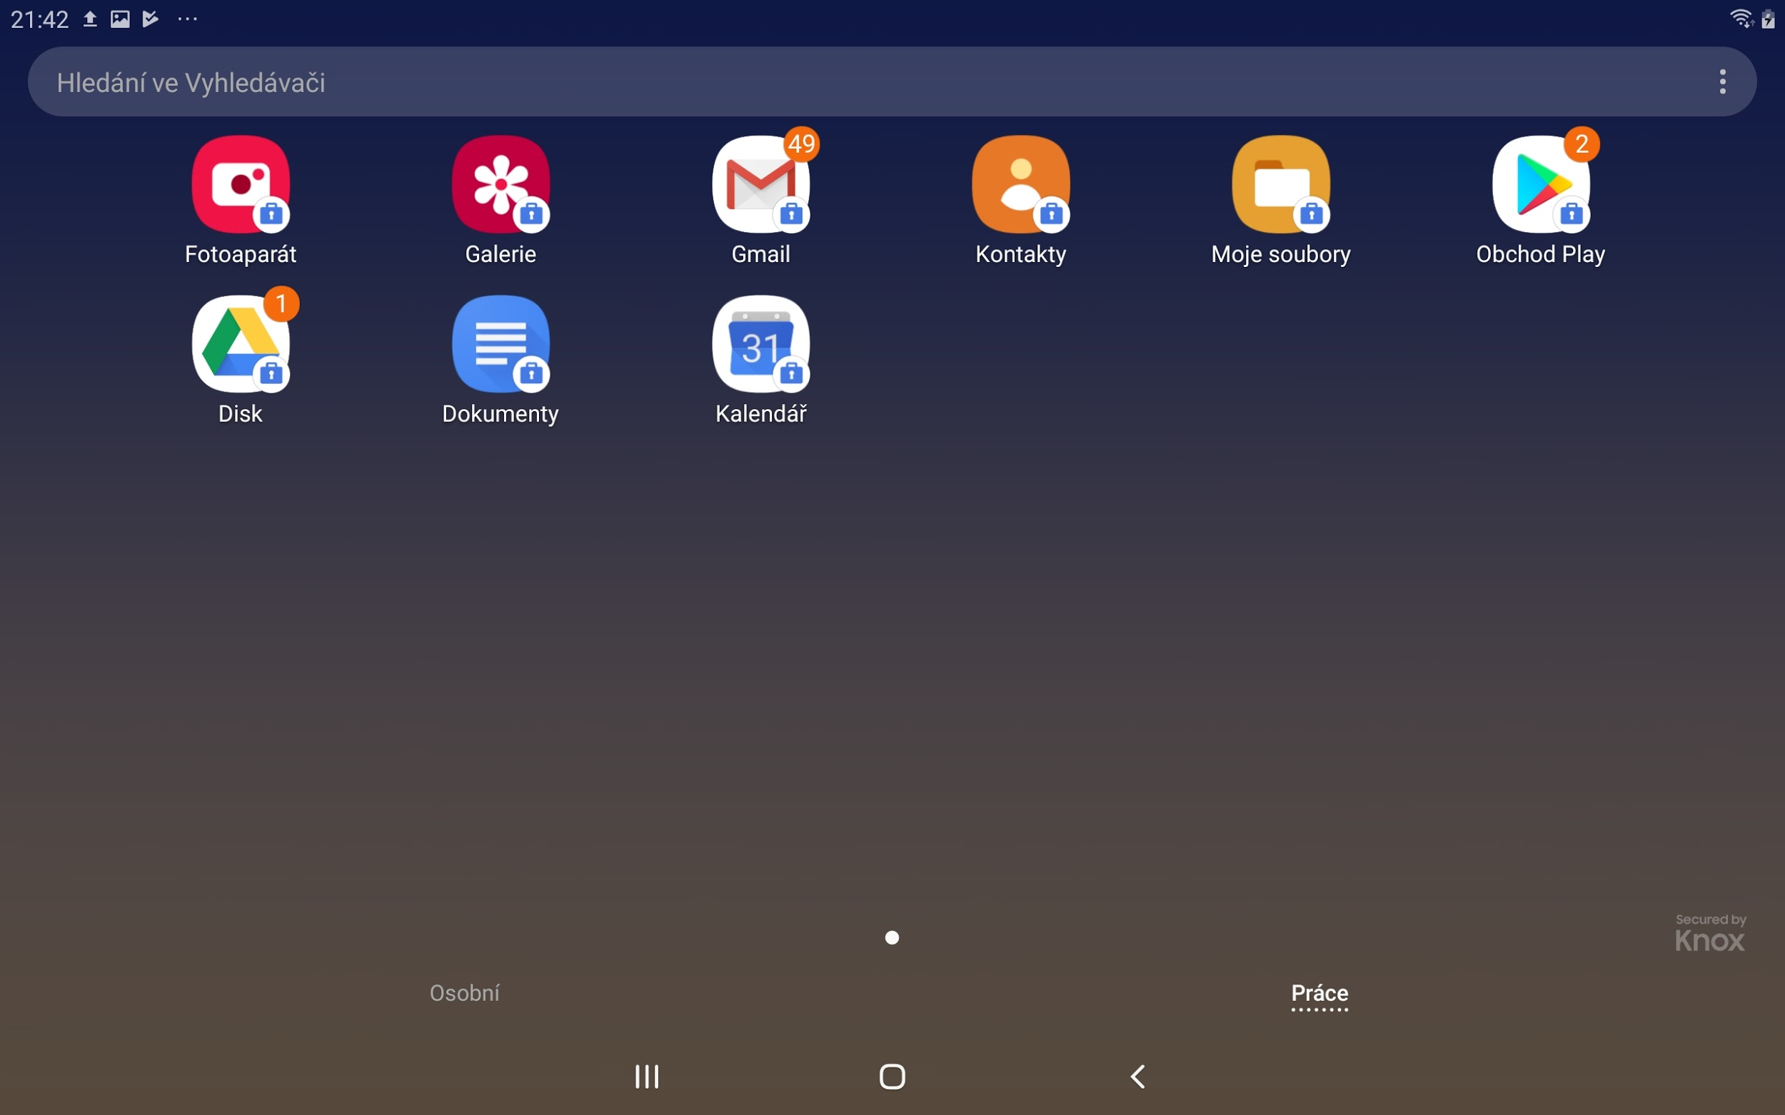

- Po zmáčknutí tlačítka “začínáme” se dostaneme na přidání účtu a zadávání e-mailové adresy. Je potřeba zadat školní e-mail. (xjmeno.primeni@student.zsmikulova.cz)
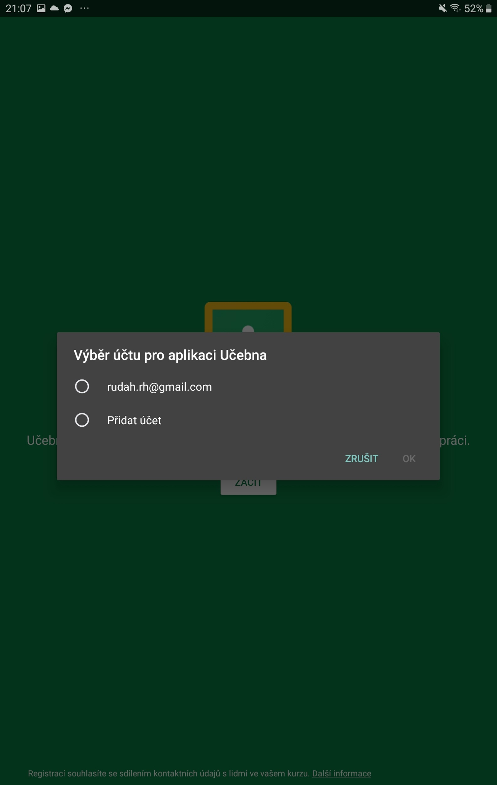
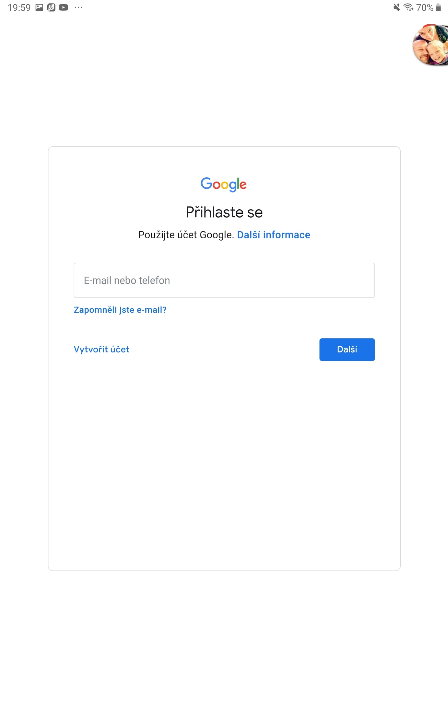

- Po správném zadání e-mailu po vás aplikace bude chtít vaše změněné heslo.
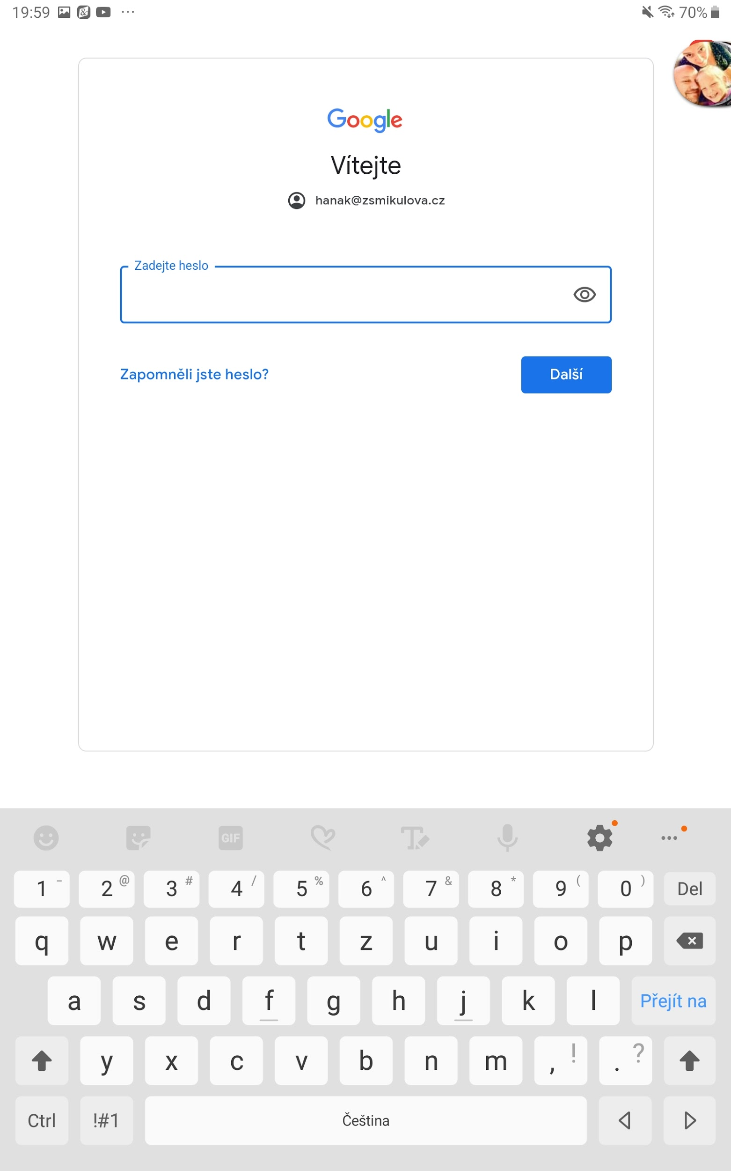

4) následně se dostaneme na přivítání a poučení. Musíte souhlasit s podmínkami.
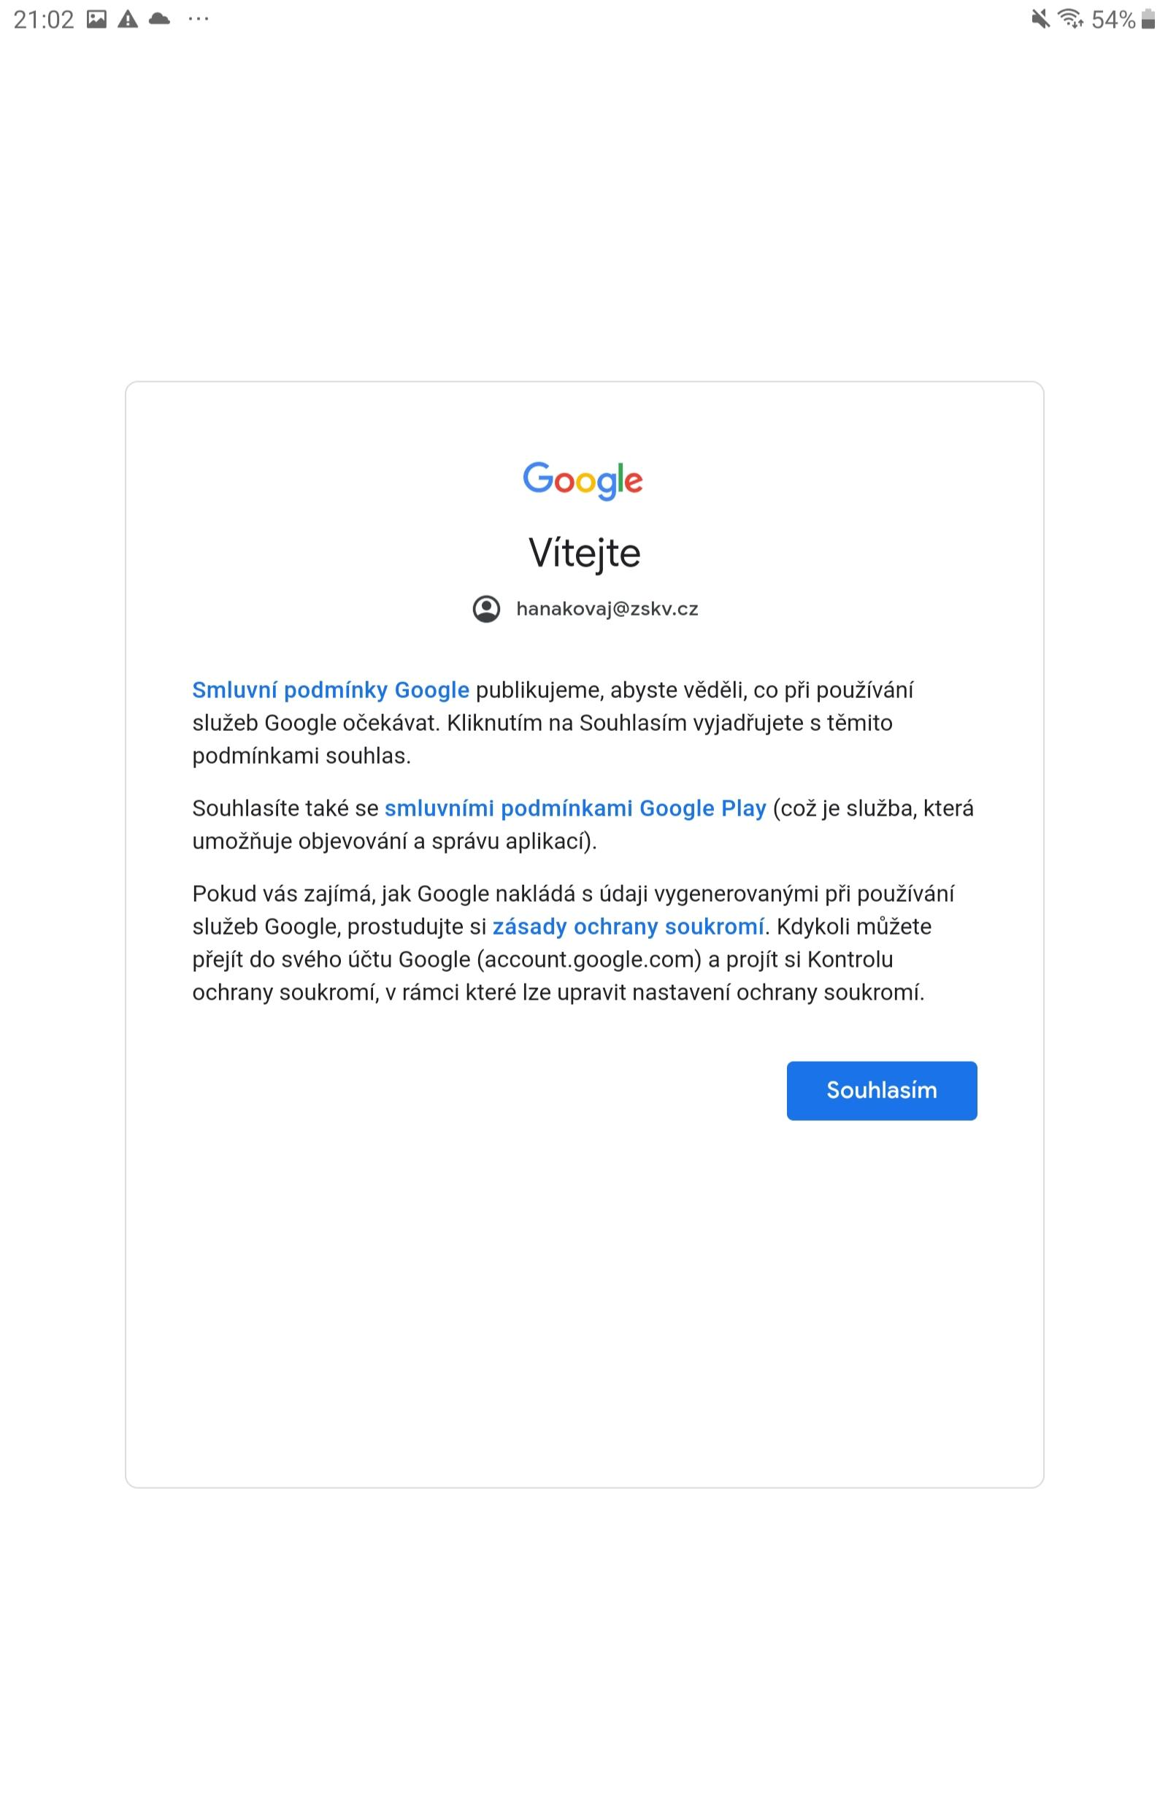
- Aplikace nás vrátí na začátek po zmáčknutí “začínáme” se dostaneme ke třídám
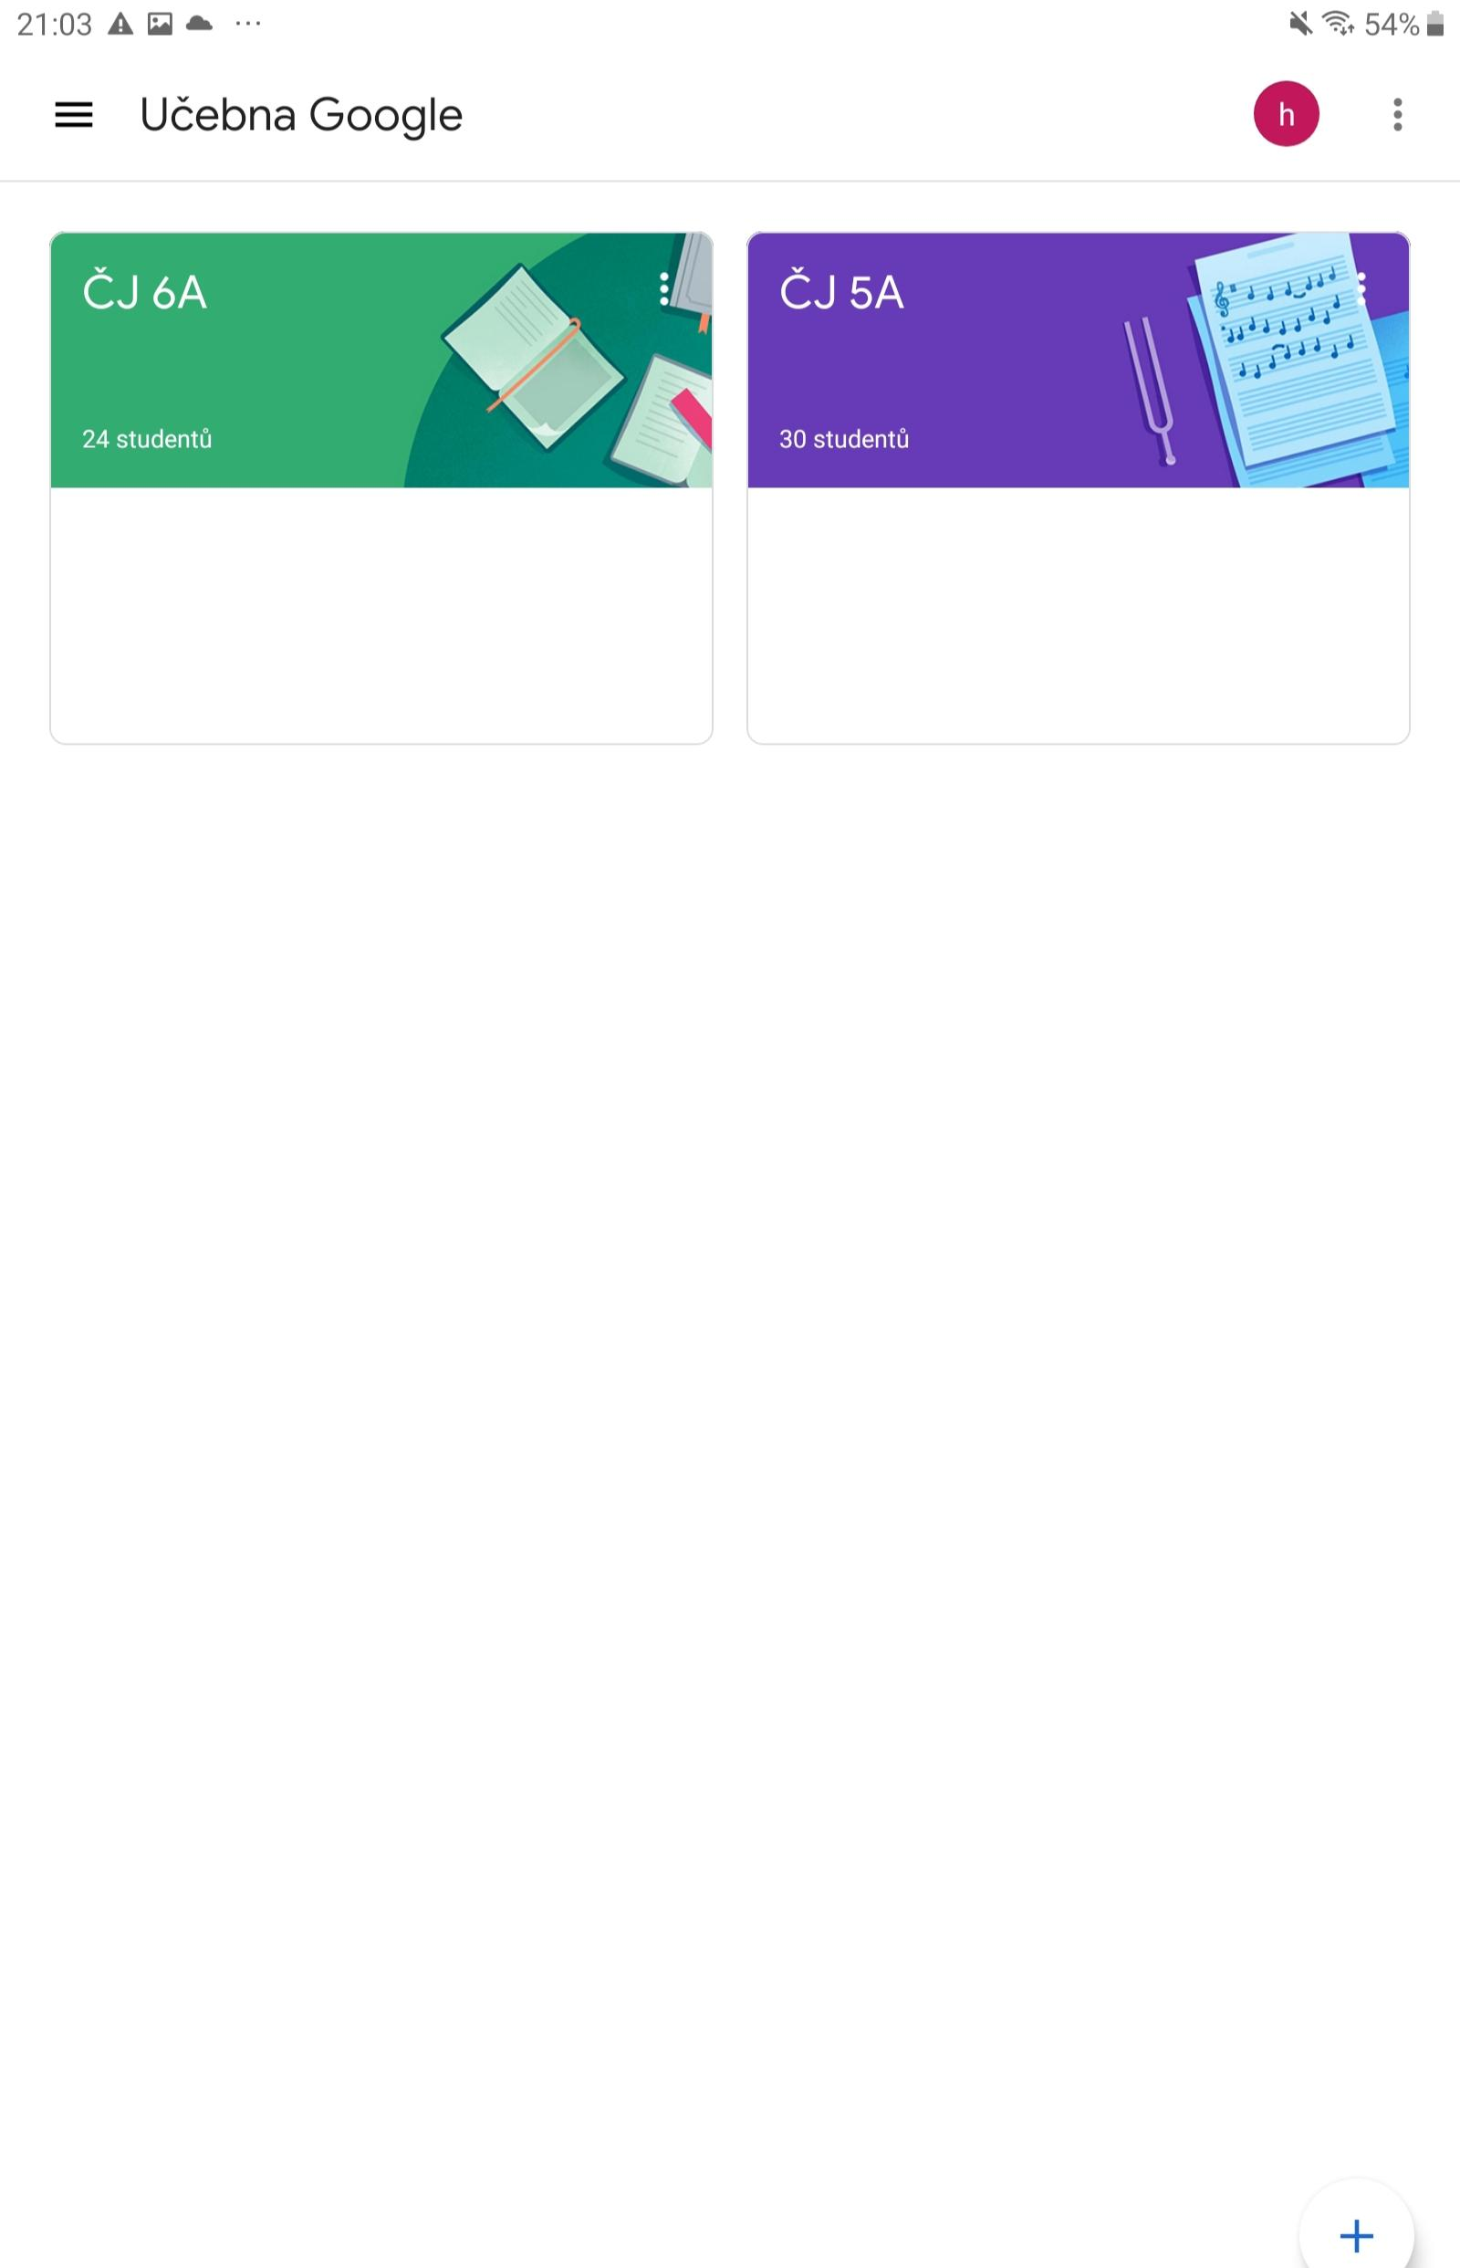

6) Po přihlášení do třídy máme hotovo. Pokud chceme zahájit meet, musíme mít staženou aplikaci meet. Odkaz na mít najdeme v pravém horním rohu v podobě kamery.

